**全民梦之队**

**游戏概述**

游戏名称：全民梦之队

游戏类型：小游戏竞技

游戏平台：智能电视

游戏描述：

针对家庭或聚会时的多人娱乐推出的小游戏合集。多名玩家通过小游戏获得前进的机会，率先到达终点的玩家获胜。

画面风格：3D、Q版

**市场分析**

以游戏主机为代表的大屏游戏体验以成为游戏市场的生力军。

电视游戏的大屏幕适合在客厅中与家人、朋友一起游戏，但最大的制约问题是操作和多人游戏的问题，我们可以通过手机手柄进行解决。

小游戏以上手简单、价格低廉、省时省力、想玩就玩，但是拥有不输于大型游戏的娱乐性的特点深受玩家喜爱。

参考游戏：《马里奥派对》、《Wii Party》

目标受众：就像我们的名字一样，全民，all。

**游戏特色**

多人：以本地或网络多人游戏为主要的游戏模式。

欢乐：互相坑害的小游戏，祸福不定的随机事件让游戏的结果时时存在变数。

超级手柄：手机手柄会根据游戏的需要切换成相应的手柄界面。

**整体架构**

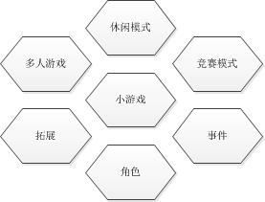功能模块：

小游戏是整个游戏的主体。

各小游戏详细内容见独立文档。

休闲模式

单独进行任意的小游戏.

竞赛模式

竞赛模式是在地图上完成相应的目标获得胜利，过程中会随机进行许多小游戏。

多人游戏

不管是休闲模式还是竞赛模式，游戏支持最多四人同时进行。

在没有足够玩家时，会添加电脑对手补齐。

玩家可以通过网络和其他玩家一起进行游戏。

事件

前进的路线上会有一些特殊的区域，当有玩家停留在这些区域内时，需要按照相应的规则进行结算。

角色

在某些地图竞赛中，玩家不止需要自己的力量，还需要更多优秀的运动员来组建属于自己的梦之队。

运动员分为多种类型，在小游戏中会有不同的优势和劣势。

连续出场的运动员能力会下降。

运动员属性：

力量——力量较高的运动员会获得冲撞的优势。

速度——速度高的运动员可以更快速的移动。

耐力——耐力高的运动员可以更频繁地使用加速、跳跃等。

技巧——技巧高的运动员对精度的要求下降。

每种属性分为四个星级:没星/一星/两星/三星。

拓展:

智能手柄-手机手柄根据游戏的不同进行切换.

形象定制-玩家可以自定义运动员们的形象.

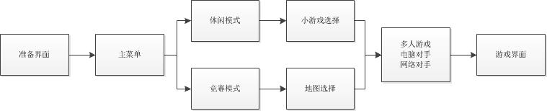**界面流程**